Юрий Кублановский:
"Поэзия Бродского – большой подарок нашей словесности"

"Бродский привнёс в нашу поэзию свою стихию, основанную на англосаксонской традиции".

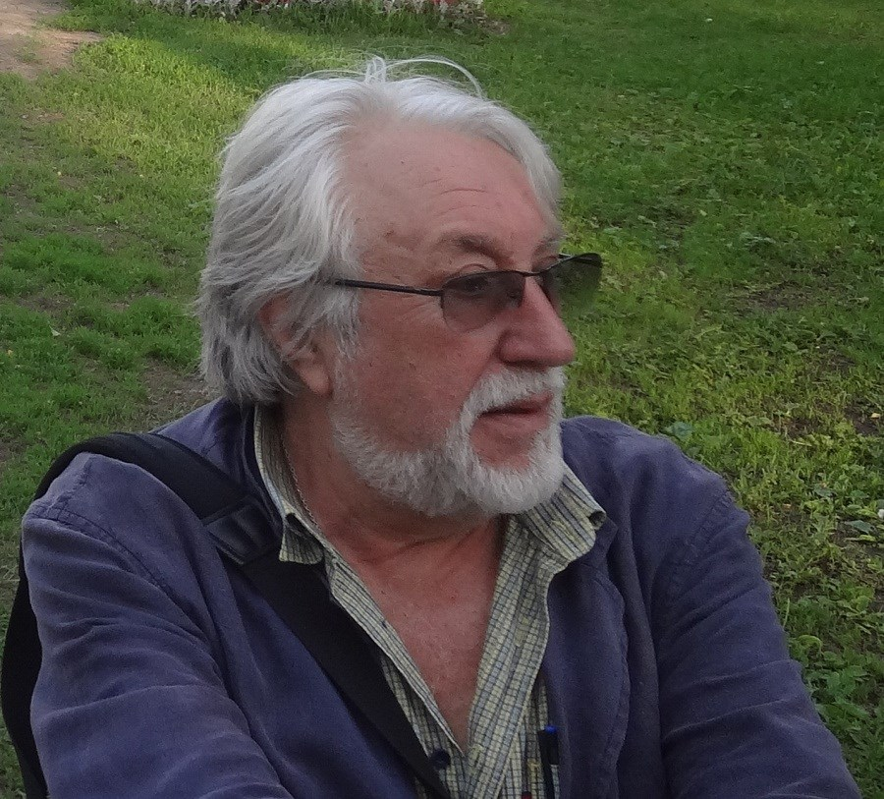

Интервью специально для "Ревизора.ru", вопросы задавала Ольга Коробкова.
24 мая мы отмечаем День славянской культуры и письменности… По странному, но, возможно, неслучайному совпадению это ещё и день рождения Иосифа Александровича Бродского. В этом году он мог бы отпраздновать своё 80-летие. Или не мог бы?.. Вы его знали. У меня не сложилось впечатления, что он как-то старался себя беречь и прожить долго…
Ваше впечатление – верное. Бродский себя сжигал и сжёг. Дело в том, что он не только топливом для своего вдохновения считал никотин, но и в огромных количествах пил чёрный кофе. Для него, как для человека со слабым сердцем, это было убийственно. Но поскольку именно в поэзии он видел смысл своего существования, отказаться от губительных привычек никак не умел…
В первую нашу встречу в Париже (зима 1983), гуляя, мы много говорили, как бывает в таких случаях, сразу и обо всём, перескакивая с одной темы на другую. В какой-то момент я поинтересовался: не подмывает ли его вступиться за Солженицына, которого либеральная пресса во главе с четой Синявских всё время тогда кусала. "Это не моя епархия", - отрезал тогда Бродский. Вот и праздник, который вы упомянули в своём вопросе – не его епархия: он весь другое и о другом. Я иногда думаю, что же он вкладывал в понятие язык, когда абсолютизировал его. Это у него какая-то "семиотика" далёкая от заветов или, если угодно, предрассудков нашей отечественной словесности.
Когда и как случилась Ваша первая встреча со стихами Бродского?
Это была бледная машинопись самиздата – в университет на первом курсе искусствознания осенью 1964 года. "Пилигримы" было первое стихотворение Бродского, которое я прочитал. Он написал его в 18 лет, но, чудесным образом, в нём оказалось закодировано умонастроение всего его поэтического мира, который был ещё впереди…
А когда, как и где состоялось личное знакомство с Иосифом Александровичем?
Сначала мы общались заочно. В 1978 году, мне удалось при посредничестве Татьяны Великановой, известной тогда правозащитницы и, в будущем, узницы советского лагеря, переправить ему в Америку большую сплотку своих стихов. Через какое-то время он по зарубежному радио сообщил, что готовит мою книгу. Ну, а о серьёзной личной встрече я уже упоминал выше. Она памятна мне в мельчайших деталях. Встреч у нас было не много, но все они ретроспективно вспоминаются мной, как одни из самых ярких и теплых событий моей восьмилетней эмиграции.
Бродский был человек настроения. Когда мы общались на людях, он был один, когда без "свидетелей" совсем другой. Я на 7 лет моложе его, а вот теперь уже на 16 лет старше, фантастика! Бродский, однако, тогда сразу заметил моё экспансивное простодушие, которое во мне слишком надолго задержалось и, как понимаю задним числом, влияло на глубину наших разговоров. Он жаловался на него Льву Лосеву, но, быть может, потому же был со мною наедине намного откровеннее, повторяю, чем при людях. Когда мы встретились у него дома в Нью-Йорке осенью 1987 года, он даже сказал мне, что это лучший его разговор за все последние годы. В основном тогда я рассказывал ему о своём гощении в Вермонте у Солженицына, видя, что это ему действительно интересно.

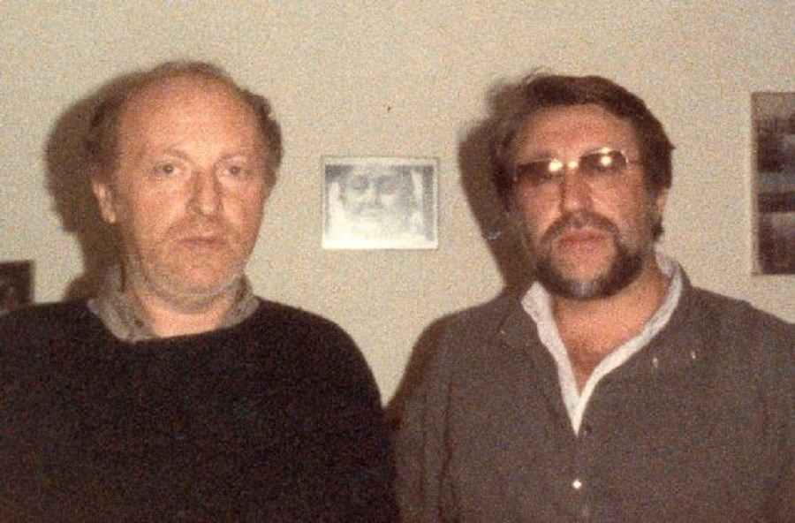
Иосиф Бродский и Юрий Кублановский. Фото из личного архива Ю. Кублановского.
Насколько Вы согласны с его знаменитой фразой из нобелевской речи про то, что поэт является орудием языка?
Я не до конца её понимаю. Тут, по-моему, перепутаны части. По мне, так язык является орудием того духовного откровения, то есть вдохновения, которое и диктует стихотворение. А язык только должным достойным образом оформляет это наитие.
Из поэтов Вашего поколения именно Бродский виделся многим таким своего рода мостом, перекинутым в Серебряный век, через Ахматову… Хотя сам он откровенно предпочитал стихи Цветаевой, ставя её выше. А Анну Андреевну – просто безмерно уважал и любил. Так ли это?
Да, пожалуй что это так. На столетие Ахматовой он написал замечательное пронзительное стихотворение. Но, боюсь что не только Цветаеву, но даже и Маяковского он ценил выше ахматовской лирики. И в Цветаевой и в Маяковском намного больше словесного наката, который, очевидно, импонировал Бродскому.
Про его Нобелевку иногда говорят: причины присуждения – чисто политические… Можете ли Вы с этим согласиться?
Не знаю, что уж могло в политическом отношении привлечь шведов, его ссылка? Если ещё про Пастернака и Солженицына как-то можно такое помыслить, то Бродский, по-моему – это другое. Впрочем, любая премия, включая Нобелевскую – это результат усиленной деятельности определённых закулисных сил. Мы знаем, что институт Нобелевской премии в последние годы сильно деградировал, вон Боб Дилан даже отказался поехать её получать. Во времена Бродского однако, всё было в значительной степени по-другому. Больше, чем денег, Бродский искал, пожалуй, признания. Оно было необходимо ему не только из честолюбия, но и ради популяризации своего литературного дела. И в то время Нобелевская премия такое признание, в общем, ещё давала.
Почему именно волна его поэтики породила такое море подражаний? В том числе – как будущих хороших поэтов, оттолкнувшихся уже от этой традиции, так и уныло-многострочной графомании…
У Бродского очень своеобычная интонация, под влияние которой попадают души не окрепших ещё стихотворцев. Да и сам наплыв лирического потока Бродского тоже невольно сносит им крышу. Лирический герой этого поэта разом и презирает мир за его тщету, и заворожён многим прекрасным, что в нём есть: женщинами, искусством, состояниями природы. Это герой-одиночка, и в этом смысле он наследует тем героям западной литературы, которые во времена оттепели стали модными в Советском Союзе, например, героям Хемингуэя и других авторов из той же плеяды. Молодым стихотворцам не надо искать себя, они вольно или невольно заимствуют интонацию Бродского и уже поэтому кажутся себе значительными. То есть, как бы приходят на "всё готовое" и сами чувствуют себя скептичными мудрецами.
Бродский мог бы вернуться в Россию не только стихами. Но он не вернулся. Причины он, помнится, объяснял в интервью. А на Ваш взгляд как? Мог он вернуться? И прижился ли по-настоящему он в Америке?
В случае Бродского речь о возвращении в Россию с концами вообще не идёт, слишком много сил он вложил в успешную адаптацию на Западе. Да ему это уже и не надо было. Когда затрещал соцлагерь, я у него по телефону как-то спросил: неужели тебе, хотя бы из чисто бабьего любопытства, не хочется поехать и посмотреть, что же там творится. "Вот чего нет, того нет", - ответил тогда Иосиф. Он уже был весь погружён в стихию заокеанской, а шире - западной культурной конъюнктуры. И Россия не занимала в нём, хоть он и писал стихи по-русски, слишком большого места. Кроме того, если бы он приехал в Россию, на его здоровье легли бы такие нагрузки, что у него вполне мог бы случиться следующий инфаркт.
Сейчас многие писатели, тот же Довлатов, становятся героями фильмов, мемуаров и вот-вот – кинобайопиков. То есть их всячески стараются ввести в медийное пространство, а вот с каким успехом, это вопрос. Как Вы считаете, в этом есть смысл? Или это уже снижение образа и опошление, как было, к примеру, с фильмом о Цветаевой "Зеркала"?
Удачных примеров мало. Например, фильм "Полторы комнаты" Хржановского – какая-то развесистая сусальная клюква. А родители поэта в этом фильме этакие Шерочка с Машерочкой, несмотря на то, что их играют талантливые актёры, приторны донельзя. Фильм Говорухина о Довлатове гораздо лучше.

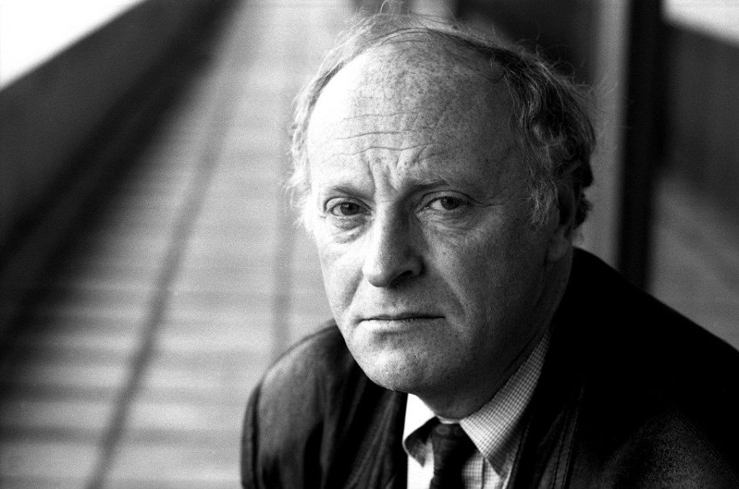
Иосиф Бродский. Фото: nicast.ru
Ну и последнее: в чём для Вас значение поэзии Иосифа Бродского? И его значение для современной русской поэзии.
Необъятный вопрос. Бродский привнёс в нашу поэзию свою стихию, основанную на англосаксонской традиции. До этого наша литература ещё со времён Пушкина (несмотря на почитание Байрона в его времена), всегда как-то больше зависела от материковых европейских традиций. Поэзия Бродского – большой подарок нашей словесности. Но подарок не без капельки мировоззренческого яда, который надо переварить и не отравиться. Она почти лишена осветляющего душу начала.
Всё будет зависеть от того, какой будет наша поэзия в будущем и будет ли она вообще. Или под напором технотронной безбожной цивилизации она, как сегодня изобразительное искусство, выродится во что-то третье. Но я без поэзии Россию не представляю.
Теги:

